认识几分之几
教学内容：
三年级下册第68～69页“想想做做”第1～5题。
教学目标：
1.结合具体情境进一步认识分数，知道把一些物体看做一个整体平均分成若干份，其中的几份可以用分数几分之几来表示。
2．发展动手操作、与人合作交流以及表达的能力。
3．体会分数与现实生活的联系，积极参与具体的数学活动，产生对数学的亲切感。
教学重点：
能用几分之几来表示一个整体中的一部分。
教学难点：
在用几分之几表示时不受总数和每份数的影响。
教学过程：
一、情境驱动、初步探究
1．谈话：看到过这样的场景吗？在这熟悉的场景里，我们解决了什么问题？
教师出示课题：认识几分之几
2．课件出示例题场景。（4只小猴分4个桃）
教师提问：每只小猴分得这些桃的几分之几？（$\frac{1}{4}$），你从这里还能看到哪些分数？（$\frac{2}{4}$、$\frac{3}{4}$）
教师让学生重点说说$\frac{3}{4}$是怎么想的？
生：1只小猴分得这些桃的$\frac{1}{4}$，3只小猴就是3个$\frac{1}{4}$，一共分得这些桃的$\frac{3}{4}$。
师追问：谁来说说$\frac{3}{4}$在这里的意思?
生：把4个桃平均分成4份，其中的3份就是这些桃的$\frac{3}{4}$。
二、比较辨析、自主建模
1．桃子总数改变（总数变了）。
（1）桃子的个数变为“8个”。 （课件出示）
教师提问：现在，3只小猴分得这些桃的几分之几？说说你是怎么想的？
生：$\frac{3}{4}$。因为有4只小猴，所以要把8个桃平均分成4份，3只小猴分得这些桃的$\frac{3}{4}$。
（2）桃子的只数变为“12个”。 （课件出示）
教师提问：现在，3只小猴分得这些桃的几分之几？谁再来说说你的想法？
生：$\frac{3}{4}$。因为有4只小猴，所以要把12个桃平均分成4份，3只小猴分得这些桃的$\frac{3}{4}$。
（3）比较三次分桃情况。（课件出示）
教师提问：桃子的总数不同，却都可以用$\frac{3}{4}$表示呢？
师生追问：看来用几分之几来表示时，关键要看什么？
2．猴子只数改变（份数变了）。
（1）猴子的只数变为“5只”。 （课件出示）
教师提问：把20个桃子平均分给5只小猴，3只小猴共分得这些桃的几分之几？
教师追问：为什么$\frac{3}{4}$变成了$\frac{3}{5}$？
1只小猴共分得这些桃的几分之几？
2只小猴共分得这些桃的几分之几？
3只小猴共分得这些桃的几分之几？
4只小猴共分得这些桃的几分之几？
5只小猴共分得这些桃的几分之几？
（2）学生根据要求改条件。
教师继续提问：谁来改变这里的一个条件，但要求还是能用$\frac{3}{5}$来表示？
3．师生小结：用几分之几来表示时与总数没有关系，与分成的份数和要取的份数有关。
三、多层练习、巩固内化
1．基本练习。
口答：
（1）用分数表示每个图里的涂色部分。（课本第69页第2题）
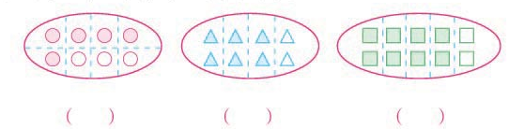
说说每幅图里的图形平均分成了几份，涂色部分占了几份。
2．重点练习。
（1）填一填、说一说。（课本第68页第1题）
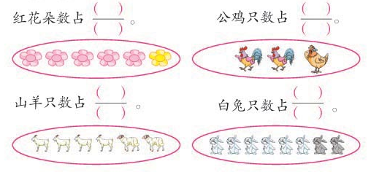
（2）在每个图里涂上颜色表示它上面的分数。（课本第69页第3题）
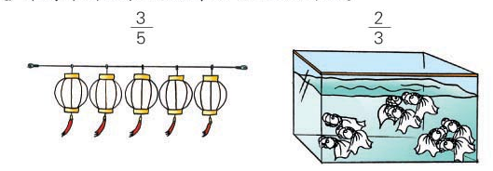
（3）算一算。（课本第69页第4题）
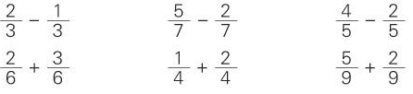
组织集体汇报交流。
重点交流第（1）题：第三、第四幅有两种答案，重点讨论几分之一的那种。
1朵红花是占了总朵数的$\frac{1}{6}$，那为什么2只山羊占了总只数的$\frac{1}{3}$呢？（学生明确：只要把一些物体看作一个整体，把它平均分成几份，这样的一份就是这个整体的几分之一。）
3．游戏。（比一比谁最心灵手巧）
（1）一堆小棒有12根，拿出这堆小棒的$\frac{2}{3}$；
教师追问：说说你是怎样拿得又快又准的？
（2）一堆小棒有12根，拿出这堆小棒的$\frac{3}{4}$；
（3）还能拿出这堆小棒的几分之几？请学生说分数，大家一起拿小棒。（六分之几、十二分之几）
4.猜一猜：盒子里有多少个桃子。
5．情境判断。
猴妈妈要把27只桃子分给三只小猴。
猴子淘淘拿走了这些桃子的$\frac{1}{3}$，猴子乐乐拿了剩下桃子的$\frac{1}{3}$，猴子圆圆也拿了剩下的$\frac{1}{3}$。三只小猴拿到的桃子一样多吗？
四、课堂小结、全面反思
通过这节课的学习，你有了哪些新的收获？

